镇江海纳川物流产业发展有限责任公司

比选文书
我公司现采用自主公开采购的方式选定供应商，欢迎具有相关资质的厂商前来报价。
一、采购概况
（一）项目名称： 20250616港口督导整改物资气动切断阀采购 ；
（二）交货时间： 合同签订生效后25天内供货 ；
（允许报价人按实际交货时间填写,评审时交货期作为重要参考依据）
（三）交货地点： 海纳川仓库 ；
（四）报价截止时间：2025年6月26日上午10:40；
（五）评审时间：2025年6月26日上午10:40；
（六）评审地点：镇江海纳川物流产业发展有限责任公司210开标室；
（七）中选公示：中选信息将于评审后在江苏索普集团官网公示，请各报价人登录http://www.sopo.com.cn/查询。
二、采购内容
（一）货物清单(详见：报价函)
（二）技术要求
1.报价方必须严格按照我公司比选文书中要求报价供货，所供产品必须符合相应国家或行业有关技术标准和安全规范要求以及化工部技术标准，不符合比选文书要求的按无效报价处理。
2.成交方提供的产品须满足我公司使用要求，球阀球芯必须是实芯球，不允许使用空芯套球，否则按退货处理。
3.产品出厂前由采购方决定是否需要进行工厂验收（密封试验、耐压试验等），成交方须配合采购方验收。
4.sil认证 国家认证认可监督委员会官网可查。
三、报价人资质与要求
（一）报价人必须具备中华人民共和国境内生产或经营应具备的合法资质；
（二）报价时需提供的必备材料：
1.《营业执照》、《税务登记证》、《组织机构代码证》（或三证合一） （以上资格证明文件均可提供复印件，但需加盖公章（或报价专用章）；
2.具备履行合同所必需的设备和专业技术能力的书面声明（详见附件3）、法人授权委托书（详见附件4）、参加采购活动前3年内在经营活动中没有重大违法记录的书面声明（详见附件5）；
注：在采购单位1年内有同类型业绩且以上资格证明文件均合法有效的企业可不提供以上1、2资格证明文件。
3.报价函（需加盖公章或报价专用章）。
（三）不接受被列入失信被执行人、重大违法案件当事人报价。
（四）报价人应具备良好的售后服务能力，要求电话联系后 24小时 内必须给予回复，明确解决方案，必要时需来我公司作技术指导。
（五）报价人所供产品引起的知识产权方面的纠纷，由报价人承担一切后果，采购人不承担任何责任。
（六）报价时须随采购比选报价文件提供产品生产制造厂家以下相关证书及资料：质量管理体系认证证书、职业健康安全管理体系认证证书和环境管理体系认证证书、特种设备制造许可（TS认证）证书等。
（七）生产厂家（品牌）要求为：浙江三方控制阀股份有限公司、杭州佳能阀门有限公司、江苏友拓精密科技有限公司、徐州阿卡控制阀门有限公司、浙江精杰实业有限公司、肯卓自控工程(江苏)有限公司、弗莱戈阀门有限公司、浙江宝核工业科技集团有限公司、无锡工装流体控制有限公司，报价人必须注明所供产品的生产厂家（品牌），未注明生产厂家（品牌）比选采购小组可以按无效报价处理。
（八）报价人为非生产厂家，必须提供比选文书上要求的生产厂家（品牌）的授权委托书（需加盖公章），未提供比选采购小组可以无效报价处理。
四、报价
（一）报价方式：报价为含增值税送到价。如国家税率调整，按合同含税价格/（1+合同约定税率）*（1+国家规定的新税率）调整合同价格开具发票；
（二）付款方式：采购方自收到标的物验收合格并且收到成交方开具的增值税发票后60日内以银行承兑方式付款（如报价人不接受采购人提出的付款方式，可在报价书中明确能够接受的付款方式及付款时间，评审时作为参考。报价为含税价，请注明税率。）如付款方式涉及到预付款，报价人必须在报价文件中提供评审前3个月内中国人民银行征信中心出具的企业信用报告并加盖企业公章。
（三）本项目报价可通过线上和线下两种方式进行：
1.采用线上报价需严格按照1688线上格式要求填写报价。如需上传报价单需加盖报价章，同时上传比选文书中所规定的资质材料。
2.采用线下报价应将报价书及相关资料以密封袋形式送达并加盖公章；在密封袋封面上需注明报价项目名称、报价方名称、联系人、联系电话等；并要求在报价截止时间之前送达，逾期将作为无效报价处理。
（四）采用线下报价的，报价文件请密封邮寄：
公司：镇江海纳川物流产业发展有限责任公司审计风控部
地址：江苏省镇江市京口区求索路66号
邮编：212006
收件人：杨雨琦
联系电话：0511-88995538，13952943464
（五）凡对比选文书条款有疑义的，请在评审前按以下方式联系：
联系单位：镇江海纳川物流产业发展有限责任公司
地址：江苏省镇江市京口区求索路66号
邮编：212006
采购部门联系人：周祥生 电话：13861358963
- 评审流程：
- 评审
本项目由采购人组织评审小组负责评审工作，对各报价人报价进行评审，确定最终成交人。
1.请各报价人保持通讯畅通，便于评审小组在评审现场电话联系确认比选文书中的相关信息，报价人必须及时回复评审过程中采购人提出的问题，合理解释报价文件与比选文书的偏离。如评审小组在评审现场10分钟内电话联系不上报价人，且报价文件与比选文书的偏离影响中选结果，则视为报价人主动放弃本项目报价，评审结束后不再接受报价人的任何解释。
2.评审小组不得泄露各报价人的报价。
（二）评定
1.综合
采取综合评审方法进行打分，具体按价格得分、技术得分、商务得分（得分比例根据货物内容确定）三个方面进行评审，并按综合得分由高到低顺序推选一名成交人。
2.通用（本次采用该种评审方式）
在能够满足采购人技术要求及施工期要求的报价人中选择总报价最低的一家报价人作为成交人。评审中出现两家或多家单位价格一致且同时属于最低价时，优先考虑与我司长期合作的单位。
（三）询价废止及无效报价
1.采购人如发现询比价过程中有串通报价、陪同报价等扰乱采购人经营秩序的恶劣情况，经采购人评审小组评定可作询价废止处理，并可将相关供应商列入供应商负面清单，一年内不再接受参与报价工作。
2.凡报价人不具备采购人明确要求资质的，或报价文件填写不完整、报价有空项的，或不符合技术要求条款的，或者存在其他不符合采购人有关要求的问题，经采购人评审小组评定，可作无效报价处理。
3.报价人应如实提供符合市场规律和自身成本的合理报价。如果报价人的报价与市场价格明显偏离并因此影响了采购活动的公正合理性，损害了采购人的正当利益，经采购人评审小组评定，可作无效报价处理。
六、其他注意事项：
（一）成交人应严格按照比选文书约定与采购方签定供需合同，并按合同约定做好物资供应和服务工作。对成交人所有违背比选文书及合同约定的行为，采购人均可持续保留与成交方中止合作的一切权利。
（二）对需检验的品种，经采购人检验部门检验合格后方能收货，否则做退、换货处理；长期合约的成交人如出现三次产品质量不合格的情况，视为成交人无能力保障产品质量，采购人有权终止此次采购合同的执行。
（三）对不合格货品采购人应及时通知成交人，如有异议双方可协商解决；如需仲裁应按合同约定在规定时间内按《产品质量仲裁检验和产品质量鉴定管理办法》执行。仲裁期间成交人应保证采购人供应，不影响采购人正常生产运行。否则由此产生的营运损失由成交人承担。
（四）如因成交人不能正常履约，对采购人生产经营活动造成影响的，采购人可向阿里巴巴公司投诉；如严重影响采购人生产经营活动的，因成交人违约给采购人造成的损失由成交人承担合同价款20%的违约金，违约金不足以弥补相应损失的，由成交人另行补足。
（五）报价人在中选后无正当理由不与采购人签订合同的，将承担违约责任，列入采购人供应商负面清单；若承担违约责任不足以弥补采购人损失的，由报价人另行补足；若为阿里巴巴平台报价，同时采购人将向阿里巴巴进行投诉。
（六）报价人应详细阅读本比选文书，参与报价即视为对本比选文书所列之条款均表示接受。
（七）采购人对违反约定的报价人或成交人将按《镇江海纳川采购管理规定》中供应商管理对报价人进行管理考核（详见附件1）。
（八）外协作业人员需先进行安全教育培训并经考核合格，否则不得进入本公司工作场所。
（九）本次采购为企业自主公开采购，属生产经营性商务行为，解释权归镇江海纳川物流产业发展有限责任公司所有。
报价函
镇江海纳川物流产业发展有限责任公司：
报价单位全称： ；授权全权代表姓名： 为全权代表，参加贵方组织的采购有关活动，并对该项目进行报价。
一、报价项目的总报价（含税）为 (大写）元人民币；税率 %。
二、报价格式
序号 | 标的名称 | 规格型号 | 单位 | 数量 | 单价 （含税） | 总价 （含税） | 交货期
1 | 气动切断阀 | 6" 附数据表  1.气动O型固定球阀  2.气动固定球阀技术规格书 | 只 | 4
以上合计总价（小写）：
按报价格式进行填报，每格均需填报，无报价以斜线、横线或0填满。
三、我方承诺遵守比选文书中的全部规定。
四、我方承诺中选后双方签订合同,并承担合同规定的责任义务。
五、我方已详细审查全部比选文书，包括比选文书的补充文件（如有）。我方完全理解并同意放弃对这方面有不明及误解的权力，同时完全接受比选文书所有条款。如果比选文书有相互矛盾之处，我方同意按采购方的解释处理。
六、愿意向贵方提供任何与该项报价有关的数据、情况和技术资料，完全理解贵方不一定接受最低价的报价或收到的任何报价。
七、报价单位其他说明情况：
全权代表：
联系电话：
报价单位（盖章）：
日期：

1.气动O型固定球阀
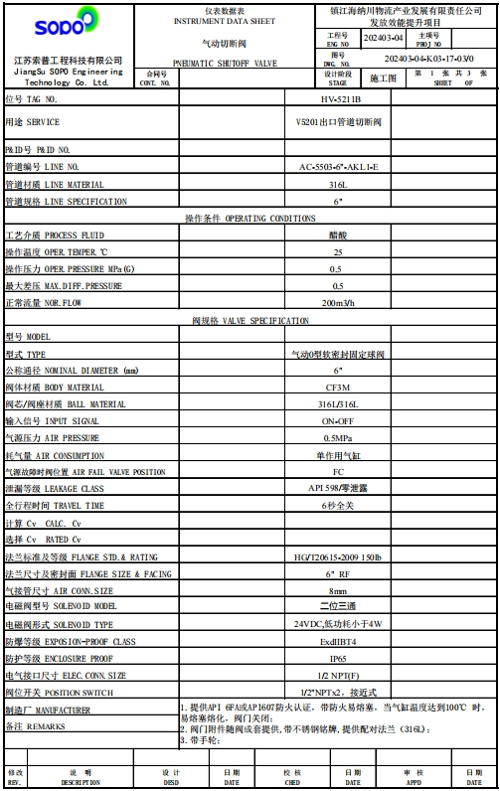
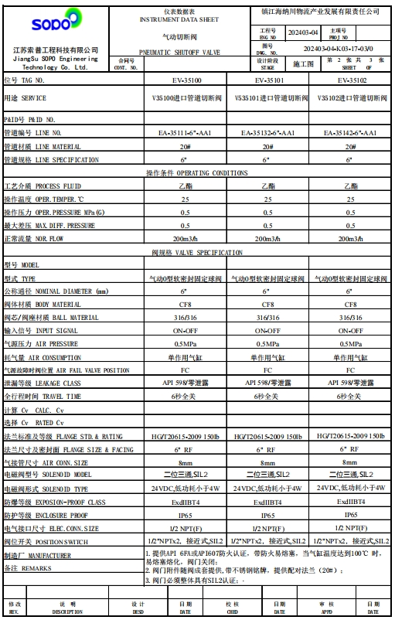2.气动固定球阀技术规格书

气动O型固定球阀技术规格书
1.总则
1.1 设备名称：罐区气动O型固定球阀。
1.2 本技术规格提出的是最低限度的要求，并未对一切细节做出规定，也未充分引述有关标准和规范的条文，本规格书与数据表所提的技术要求及标准不一致时，投标方应满足其中高的要求和标准，投标方应保证提供符合本技术规格书和有关最新工业标准的产品。
1.3 本技术规格书所规定的仪表阀门用于罐区管道切断，投标方所提供的气动O型固定球阀结构及材质必须完全满足招标方工艺的特殊工况。
2. 产品描述
2.1 本批阀门有气动O型软密封球阀4台。
2.2 本批招标阀门不得转包和供应贴牌产品。
2.3 针对本批阀门阀门的重要性及其工况，投标方要依据阀门数据表和技术规格书要求和及附件的配置情况配备。
2.4 此阀门由阀体部件、阀芯部件、执行机构、电磁阀及附件等组成。
2.5 此阀门执行机构必须具有较大输出力，必须适用于动态稳定性要求好、流量大、泄漏量低的场合。
3．设计依据
3.1 此阀门的设计和选型应完全满足或优于仪表数据表的要求，以及招标方和招标方设计院提出的任何其它技术要求。按国际公认的工业标准及制造商标准进行设计制造。
3.2 环境状况：
年平均气温： 15.4℃；
极端最低气温： -12.4℃；
极端最高气温： 40.9℃
年平均相对湿度： 76%；
年平均大气压： 101.4kPa
其它：仪表气源 0.40~0.7MPa(G)
3.3 仪表及所配电气附件防护要求：
防护等级： IP65
防爆等级： ExdIIBT4
4．应用标准
管道阀门标准 API 6D
密封泄漏 ANSI B16.104
阀门防火测试标准 API 6FA
爆炸性环境用防爆电气设备 IEC 60079-1998
阀体等材料 ASTM，ANSI等
阀门的检查和试验 API STD598
阀门的结构长度标准 ANSI B16.10
法兰标准及等级 HG/T20615
阀门泄漏等级标准 MSS SP-61
铭牌和印记 MSS-SP-25
火灾安全设计 API 607
5．技术要求
5.1中标方所供阀门各部件的材质应完全满足或优于仪表数据表的要求。所供阀门及附件产品必须是全新的，制造厂内完成制造、安装、调试、测试等，整体集成供货。
5.2阀门采用固定球结构，其密封型式采用软密封，泄漏等级为API 598零泄漏（双向）。
5.3阀体须为全通径，禁止缩径、缩腔。
5.4系统提供气源压力为0.50Mpa；执行机构适当放大力距。气源压力降低至0.40Mpa时也能正常工作。气源装置应配带过滤器、减压阀、油雾器（如果有）、压力表。
5.5 阀内件必须为全锻造结构，禁止采用铸件。阀体与法兰必须整体制造。
5.6阀杆采用防喷本质安全设计，阀杆密封为本质防火设计符合API607标准。阀杆与阀球连接处应进行硬化处理保证连接强度，能自动补偿由于介质温度、压力变化引起阀杆密封性能的变化。
5.7气动执行机构为气缸式执行机构（带弹簧复位），品牌要求：圣汉斯、经登。
5.8所有阀门的执行机构要求进行推力计算，以确保在最大的阀门压降下能可靠的开启和关闭。投标方所提供的执行机构的扭矩应为阀门最大启闭力矩的1.5倍（气源压力为0.5Mpa），同时需在投标文件中提供空余扭矩。执行机构排气口须作防进水处理。
5.9 阀门成套提供空气过滤减压阀 、电磁阀、限位开关等必要附件并整体安装在阀门上，所有仪表空气至阀门应采用304SS管连接，管阀件材料应为304SS。电气信号接口尺寸按照仪表数据表中的要求设计。
5.10空气过滤减压器选用SMC或NOPGREN铝合金空气过滤减压器。
5.11电磁阀要求采用ASCO电磁阀，型号WSJE8327B102MO，电磁阀线圈为双隔室隔爆结构，Ex dIIBT4防爆，防护等级IP65，防腐等级：ANSI/ISA S71.04标准G3，SIL2等级，功耗小于4W，1/2”NPT电气接口，24V供电电源，排气口带不锈钢防雨帽，禁止采用飞线式。
5.12限位开关采用采用TOPWORX接近式开关,型号TXS-L2CGNPM，防爆等级为Ex dIIBT4,防护等级为IP65，SIL2等级，带小型防爆接线盒。
5.13 阀门及其附件（气缸、电磁阀、限位开关等）需经过TUV认证，达到SIL2等级，并提供证书。
5.14阀门需有双向防火功能，并提供API607防火证书。
5.15所有阀门应进行100%的液体渗透检验。
5.16 选型中应说明阀体、阀杆、阀内件等的材质，密封材料的结构形式和材料的耐温、抗腐蚀性能。内件材质应满足工艺条件并与阀体材料匹配，根据需要选用不同的表面处理措施。
5.17单台重量大于80Kg的阀门必须有吊装吊耳。
5.18阀门内腔应光滑、无毛刺，并进行钝化处理。
5.19阀体部件设计应为防静电结构,阀体法兰配静电连接导出机构（φ5不锈钢静电连接螺丝及紫铜导线）。
5.20 阀门要求带有304不锈钢铭牌。牌上打印制造厂名称、商标、产品型号、位号、口径、阀体压力等级、材质、防爆等级、原产地、制造年月等内容，并永久牢固的固定在阀体上。每个阀体上必须有永久性的流体流向标识。
5.21 执行机构采用底漆加面漆；不锈钢阀体不做涂漆处理，但应喷砂清理表面。
5.22 阀门泄漏等级
5.22.1允许的阀门泄漏按照 ANSI/FCI 70-2 测试程序中的方法计算,测试结果按照 MSS SP-61标准，测试压力应为最大差压的1.1倍，按照毫升每分钟(ml/min)计量。
5.22.2 泄漏测试应该按照规格书给出的“双向”的要求进行测试。
5.22.3 应该评估作用在阀座定位环上的力矩，必须防止过大的力矩导致阀座破裂，特别是在工厂泄漏测试时为了减少阀体与阀座间的旁路泄漏而使用较大的力矩。
5.23 阀杆填料应该是火灾安全型。
5.24投标方需提供阀门的详细结构图纸及计算书。
6．检验与验收
6.1 招标方在阀门制造期间可随时进入生产厂内进行检验。
6.2 阀门制造厂以外制造的壳体部件，应在其原制造厂接受招标方检验员的检验。
6.3 中标方应根据所要做的实验项目，在检验前1个月，通知招标方到阀门生产地验货。招标方在接到投标方通知后决定是否委派技术小组，到中标方工厂见证阀门的测试及检验工作。招标方在阀门生产地的一切行为，均不能排除投标方在质量问题方面的责任。
6.4 用于制造的材料必须是全新的。材料应有材料供货厂家提供的材料质量合格证明书，包括材料等级、化学成份和机械性能，以及由制造厂提供的有关检查和试验的证明。
6.5 除特殊说明外，所有阀门均应在制造厂按API598或GB/T 4213的规定进行密封测试。
6.6阀门装配完整后应在制造厂进行整体水压试验。测试结果应符合API598或GB/T 4213标准的规定。测试结束后应进行干燥处理。
6.7 阀门和执行机构及附件应进行整体性能测试。每台阀门所有的测试和检验应有测试报告和记录，阀门及其附件必须带有产品检验报告、密封试验报告、耐压试验报告及整体性能检验报告等并提交招标方。
6.8阀门及其附件必须带有产品合格证书。
6.9 整套装置正常运行一个月内阀门及其附件不发生故障视为验收合格。由于招标方原因出现的阀门故障不在此范围内。
7．质量保证
7.1 质量保证期为投运验收合格后12个月或货到现场18个月。质保期内出现产品质量事故，质保期应从投标方修复或更换该阀门后重新计算12个月。招标方责任出现阀门故障不在此范围内。
7.2 中标方所有产品都无材料或加工缺陷，完全能够满足招标方工况的要求。如果因阀门部件先天缺陷导致该阀门报废，中标方应无偿更换同型号、同等技术规格的全新阀门。
7.3 质保期内的备品备件均由中标方免费提供（不包括订购的备件数量内）。备件的提供时间满足招标方要求。
7.4 质保期范围内对产品的维修、检测必须在招标方的现场进行，或中标方提供同种替代产品后方可由投标方去其它地方维修，所有费用由投标方承担，并满足招标方工期要求。
8．售后服务
8.1 中标方负责在招标方的现场免费对招标方技术人员进行技术培训，内容包括：设备的操作、安装、维护、维修等，时间由招标方确定。
8.2 中标方免费提供指导现场安装及调试的服务，包括单台调试及联调工作，时间根据工程需要确定。
8.3 如质保期内阀门质量存在问题，中标方在接到招标方通知24小时内到达招标方的现场对存在问题的阀门免费维修或更换。
8.4 在质保期外，如阀门存在问题，中标方的服务工程师必须在接到招标方通知24小时内赶到现场进行处理，只收取备件费。
9．资料交付
9.1 投标方随报价书提供阀门计算书，合同生效的30天内，提供所有技术文件，招标方和招标方设计院书面确认无误后才能生产制造,投标方在1周内给出最终技术文件（CF）。
9.2 中标方必须提供阀门的出厂检验报告、材料证明单、计算书、规格表、中文说明书、外协部件合格证、强度/气密实验报告、开关时间试验报告及各部件加工图等必要的质量控制和保证文件。除了一些管道尺寸和等级以外，所有的数据、资料采用中文（或中英文对照）并采用公制单位（SI）进行书写。
9.3 气路联接图。
9.4 阀门配套资料
9.4.1 装箱清单（箱内外各1份）；
9.4.2 随箱发送阀门及附件的操作、维修说明书（各1份）；
9.4.3 阀门结构、外形尺寸图（各1份）；
9.4.4 需特殊加工的阀门，应在报价中列出交付文件资料的详细计划；
9.4.5 阀门计算书应针对每个阀门逐一提供，同时说明计算采用的标准；
9.4.6 提前提供详细的安装说明书；
9.4.7提供关于阀门和阀内件的拆卸、组装、脱脂及清洗的说明书；
11．包装、运输及验货
10.1 在检查和测试以后，阀门内应该经过干燥，保证完全没有水后准备交货。
10.2交付的阀门需提供足够的保护以防止运输中的机械损伤和大气腐蚀，并且能够满足在现场安装前至少6个月的现场户外贮存。
10.3 对于暴露的外表面和机加工表面(包括螺栓)应涂防锈材料。内部的金属表面应喷涂防锈剂，并用标签注明防锈剂的种类。所有的开口都应该用木材或塑料材料盖好或塞住，并固定，以满足在安装前长时间的暴露的要求。法兰密封面应很好保护，以免在运输和储存期间损坏。螺纹连接处的临时丝堵应与永久性金属丝堵有明显的区别。
10.4 中标方所供应的设备和材料应按照合同规定的规范和标准制造、检查和验收。
10.5 包装设备和材料应安全、经济和不易受损坏，并需考虑货物内陆运输限界的条件。随机备件单独包装后放入阀门包装箱内，防止丢失或损坏。
10.6 中标方负责将所供设备运送到招标方指定地点。
10.7货到现场后，招标方应在开箱验收前三天和中标方联系以便投标方按时派验货人员到现场进行开箱验收。中标方应及时将验货人员到达时间通知招标方，如三天内中标方人员不答复，或三天内不到招标方现场，招标方可自行验货，出现问题由中标方负责。中标方应免费进行现场服务。
11. 投标方责任
11.1投标方应按招标技术附件中的规格书指定的操作和设计条件进行选型，并对其结果承担责任。
11.2 中标方应对其设计、制造及采购的部件承担责任，以确保供货的开关阀产品的所有部件及附件的设计满足规格书中规定的操作及应用条件。
12. 备注
13.1招标方对中标方阀门计算及选型的确认不能减轻投标方在产品计算、设计、选型方面的责任。
13. 附录
阀门数据表
14.推荐品牌：浙江三方控制阀股份有限公司、杭州佳能阀门有限公司、江苏友拓精密科技有限公司、徐州阿卡控制阀门有限公司、浙江精杰实业有限公司、肯卓自控工程(江苏)有限公司、弗莱戈阀门有限公司、浙江宝核工业科技集团有限公司、无锡工装流体控制有限公司。

附件1

供应商管理
凡按国家标准及相关准则或规定组织生产销售的原辅材料、备品备件、劳保用品等物资供应商以及运输服务商，只要资质证照齐全且满足我司采购要求，均视为我司合格供应商，参与我司组织的采购活动。
供应商负面清单管理
（一）管理职责
1.使用部门：负责提供技术参数或提出服务要求，对采购物资或服务的质量进行验收。
2.采购部门：负责通过线上或线下途径不断开发有能力满足公司所需物资或服务的供应商，对目标供应商所提供的材料完整性、交货期、价格等维度作为筛选的依据进行资格初审，收集供应商资料并建立档案。
3.监管部门：负责对采购流程的合规性进行监督。
审计风控部负责归口公司采购负面清单，具体工作由海纳川各部室及直属单位共同承担。

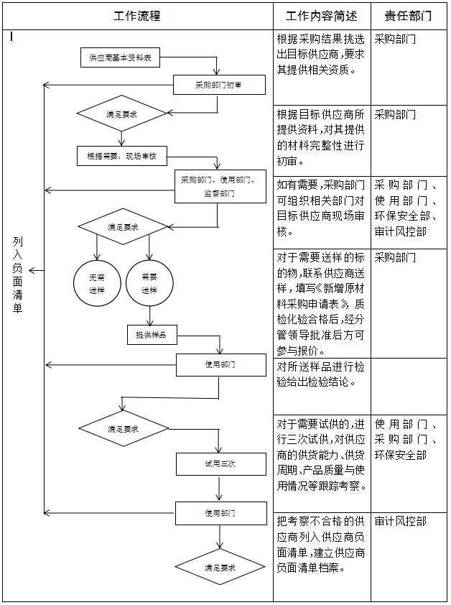
- 负面清单确定流程
供应商积分管理
（一）供应商积分考核
合作供应商初始积分为40分，从供应商的供货质量、交货周期、售后服务、资质信誉等方面进行考核。使用部门、管理部门、采购部门均可书面提出考核建议。审计风控部组织相关参与评审部门根据本规定对供应商进行考核并建立供应商考核情况登记表（见附件3），根据扣分情况分为继续合作、限制合作及列入负面清单三种情形。考核记分周期为1年，自被考核当日起计满1年后，考核分自动清零。
1.继续合作供应商：考核扣分介于0～7分之间，为可继续合作的供应商。
2.限制合作供应商：考核扣分介于8～16分之间，为限制合作供应商。原辅材料采购3个月内、备品备件采购6个月内不接受该供应商报价。
3.列入负面清单供应商：考核扣分高于16分或单项扣10分，列入负面清单供应商，1年内不接受该供应商报价。
（二）供应商考核方法
1.建筑施工方
（1）质量方面
①施工材料出现质量问题，及时调换，未影响生产的，单次扣1～3分；影响生产的，视严重程度单次扣5～10分。
②施工材料存在质量问题，未能及时更换，单次扣10分。
③不能满足工程质量要求的，考核5-10分。
（2）工期方面
不能满足进度要求的，考核5-10分。
（3）安全方面
现场施工人员不服从采购方安全管理的，考核5-10分。
（4）售后方面
①对我公司的售后服务要求不能及时响应，单次扣2分。
②售后人员不能及时解决问题，单次扣3分。
③在质保期之内，拒绝提供售后服务，单次扣5分。
（5）资信方面
①中选之后拒绝签订合同或拒绝履行合同，视影响生产程度严重的单次扣5～10分。
②交货后不能及时开具发票并送交至业务员，单次扣1分。
③未按合同明细开票，弄虚作假，视严重程度单次扣5～10分。
④注册信息及基本资质证书不属实，视严重程度单次扣3～10分。
⑤违反廉洁协议，视严重程度单次扣5～10分。
2.备品备件供应商
（1）质量方面
①所供产品出现质量问题，及时调换，未影响生产的，单次扣1～3分；影响生产的，视严重程度单次扣5～10分。
②所供产品存在质量问题，未能及时更换，单次扣10分。
③所供产品质量问题导致设备故障，视严重程度单次扣5～10分。
（2）交货方面
①交货时无质检报告或合格证等必要资料的，单次扣2分。
②交货时未按规定包装的，单次扣1分。
③不能按照合同约定交货，除了按合同条款进行相应处罚外，未造成影响的，单次扣2分；造成影响的，视严重程度单次扣5～10分。
④交货过程中串通作假，视严重程度单次扣5～10分。
（3）售后方面
①对我公司的售后服务要求不能及时响应，单次扣2分。
②售后人员不能及时解决问题，单次扣3分。
③在质保期之内，拒绝提供售后服务，单次扣5分。
（4）资信方面
①中选之后拒绝签订合同或拒绝履行合同，视影响生产程度严重的单次扣5～10分。
②交货后不能及时开具发票并送交至业务员，单次扣1分。
③未按合同明细开票，弄虚作假，视严重程度单次扣5～10分。
④注册信息及基本资质证书不属实，视严重程度单次扣3～10分。
⑤违反廉洁协议，视严重程度单次扣5～10分。
⑥因知识产权引起纠纷，除按合同规定执行外，视严重程度单次扣3～10分。
3.物流承运商
（1）车船要求方面
①必须做到证照齐全，即车船有行驶证、道路运输证、罐检报告，人员有驾驶证、资格证、押运证等，如不全单次扣2～5分。
②车船状况保持完好、设施齐全，发现缺损扣1～2分。
（2）计划完成方面
运输单位须按发货计划安排车船完成运输任务，否则单次扣2分。
（3）资信方面
①中选之后拒绝签订合同或拒绝履行合同，视影响运输严重程度单次扣3～10分。
②不及时开具发票并送交至业务员，单次扣1分。
③未按实际运输任务明细开票，弄虚作假，视严重程度单次扣5～10分。
④注册信息及基本资质证书不属实，视严重程度单次扣3～10分。
⑤违反廉洁协议，视严重程度单次扣5～10分。
从负面清单中消除的流程
列入负面清单中的供应商只要通过整改，其产品或服务质量满足我司要求，原则上满一年以后可以申请从负面清单中消除。
（一）供应商提出申请
1.供应商提出负面清单消除的书面申请。
2.供应商提供针对考核项的整改措施及效果等相关文件材料。
（二）确认与消除
1.采购部门牵头组织相关部门对供应商提供的文件材料进行确认，必要时组织现场考察；
2.根据确认情况提出建议，报公司批准后从负面清单中消除。

附件2：
产品买卖合同

卖方： （以下简称“甲方”）
买方： （以下简称“乙方”）
签订地点：
签订时间：
第一条 标的、数量、单价及交（提）货时间
序号 | 标的名称 | 型号 | 规格 | 单位 | 数量 | 单价 （含税） | 总价 （含税）
以上合计总价（大写）： |  |  |  | 小写：元
税率： % |  |  |  | 到货期：合同签订生效后 天
第二条 质量要求及技术标准
甲方保证提供满足相关国家标准或行业标准要求的合格全新产品，所提供产品质量标准应该满足比选文书中规定的质量，规格，型号等技术要求，并且符合安全规范要求和技术标准,质保期1年。
第三条 甲方对质量负责的条件及期限
根据《中华人民共和国产品质量法》、《中华人民共和国消费者权益保护法》实行“三包”即：包修、包换、包退，如果出现质量问题，未能满足乙方对产品的质量要求，乙方有权退回或者调换，产生的费用和损失由甲方承担。
第四条 合理损耗标准及计算方法
无损耗
第五条 交（提）货方式、地点及费用承担
甲方负责送货至乙方指定地点，运费由甲方承担。
第六条 检验标准、方法、地点及期限
根据甲方提供的货物使用一段时间没问题验收。
第七条 结算方式及时间
乙方自收到标的物验收合格并且收到甲方开具的增值税发票后60日内以银行承兑方式付款。合同期内如国家税率进行调整，按以下公式调整价格：新税率价格＝合同含税价格÷（1+合同约定税率）×（1+国家规定的新税率）。
第八条 违约责任
1.如甲方没有按照规定的时间交货或提供服务，甲方将支付违约金，违约金应从货款中扣除，迟交货物或未提供服务的违约金逾期每日应按合同总金额的1%计收。但迟交货物或未提供服务超过20日，乙方有权解除合同,要求甲方五个工作日内返还乙方合同货款并按合同总额20%追究甲方违约责任。造成的损失超出违约金的，由出卖人另行补足。
2.甲方交货后，如果货物经检验不合格的，乙方可选择以下处理方式：
（1）乙方选择换货的，换货所产生的费用由甲方承担。经乙方同意甲方换货的，需在乙方第一次验收不合格之日起30日内供货，逾期供货的，违约责任参照第1款执行。如果出现两次经检验不合格的情况，乙方有权解除合同，甲方需在检验不合格之日起五个工作日内返还乙方合同货款，并赔偿合同总货款的20%违约金给乙方，乙方在甲方返还货款之前，有权质押货物，质押期间如产生仓储费，该仓储费由甲方承担。货物未质押的，甲还应承担未质押货物的保管费。
（2）乙方选择解除合同的，退货所产生的费用由甲方承担。甲方需在检验不合格之日起五个工作日内返还乙方合同货款，并赔偿合同总货款的20%违约金给乙方，乙方在甲方返还货款之前，有权质押货物，质押期间如产生仓储费，仓储费由甲方承担。货物未质押的，甲还应承担未质押货物的保管费。
3.因甲方的产品质量、逾期交货等原因给乙方造成直接和间接经济损失的，由甲方承担。
第九条 合同争议解决方式
本合同项下发生的争议，双方应协商解决，协商解决不成的，可向合同签订地人民法院起诉。败诉方应承担胜诉方因此支付的一切费用（包括但不限于诉讼费、仲裁费、律师费、执行费、评估费、拍卖费、代偿款、赔偿款等。）
第十条 其它约定事项
1.本合同一式 份，甲方执 份，乙方执 份，自双方签字盖章之日起生效。
2.其他未尽事宜，双方协商解决，并签订补充协议。
3.凡因发生严重的地震、洪水、海啸、台风等自然灾害，或战争、动乱、罢工等其他不能预见、不能避免且无法克服的不可抗力事件，致使任何一方全部或部分不能履行本合同的，遭受上述不可抗力事件的一方，应立即以口头和书面方式通知对方，并（应在三十日内）提供不可抗力的详情以及政府部门出具的相关证明文件，由此免除该方的违约责任。

甲方（盖章）：  单位地址：  法定代表人：  业务经办人：  电话：  传真：  开户行：  账号：  邮政编码：  签订日期： 年 月 日 | 乙方（盖章）：镇江海纳川物流产业发展有限责任公司  单位地址：镇江市谏壁镇越河街50号  法定代表人：  业务经办人：  电话：0511-88995202  传真：  开户行：镇江市工商银行谏壁支行  账号： 1104 0703 0900 0001 648  邮政编码：212006  签订日期： 年 月 日
本页为甲乙双方于 年 月 日签订的《产品买卖合同》（编号：HJHB-E-2025-00**）合同签章页。

附件3

具备履行合同所必需的设备和专业技术能力的书面声明
我公司郑重声明：我公司具备履行本项采购合同所必需的设备和专业技术能力，为履行本项采购合同我公司具备如下主要设备专业技术能力：
主要专业技术能力有： 。

附件4

法人授权书

本授权书声明：____________（供应商名称）授权________________（被授权人的姓名）为我方就 （项目编号： ）项目采购活动的合法代理人，以本公司名义全权处理一切与该项目采购有关的事务。
本授权书于______年____月____日起生效，特此声明。
代理人（被授权人）签字：_______________________
身份证号码：
联系电话：（手机）
单位名称：_____________________________________
授权单位盖章：_________________________________
地址：
日期： 年 月 日

附件5

参加采购活动前 3 年内在经营活动中没有重大违法记录的书面声明

声 明
我单位郑重声明：参加本次采购活动前 3 年内，我单位在经营活动中没有因违法经营受到刑事处罚或者责令停产停业、吊销许可证或者执照、较大数额罚款等行政处罚。

